
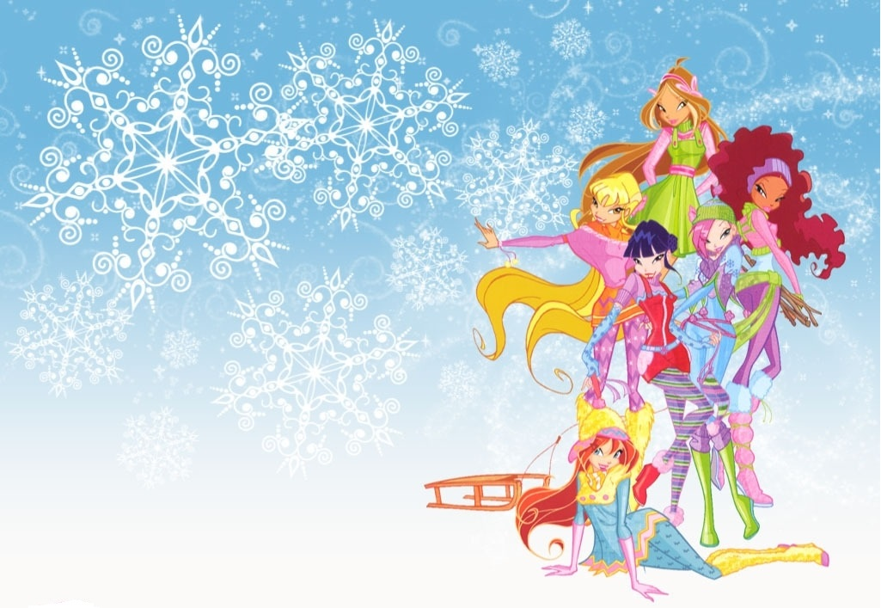
Ödev Kalemi
2 - B Sınıf Öğretmeni
BAŞARI BELGESİ
Sevgili Öğrencim; Şule ÖZBEK
2013 – 2014 Eğitim Öğretim yılının 2. döneminde göstermiş olduğun üstün gayret, çalışma ve başarının yanı sıra; yıl boyunca davranışlarındaki güzelliklerle örnek bir öğrenci olarak bu belgeyi almayı hak ettin. Seninle gurur duyuyorum.
Bu başarından dolayı başta sana ve gerek maddi, gerekse manevi desteğini senden esirgemeyen ailene teşekkürlerimi sunuyorum.
Başarılarının artarak devamını diliyorum.

